

**中一中一·未来可期**

• **DAILY LIFEmmexport1594010006013**

**//2024/5/10//**

//阶段课程《有用的手》//

”

** 01 来园情况 **

### 1.**来园人数**：今日来园幼儿24人，周柠瑶、谈歆彤、单昕若、唐晴朗、王俊逸、朱劭文、谭恩术请假。

2.**早点内容**：鲜牛奶、多样饼干（多选）、巴旦木。

** 02 户外活动：轮胎区 **

**晴天：**体锻活动区（滑滑梯、皮球、羊角球、曲棍球、攀爬游戏、平衡游戏、跳跃游戏、轮胎车等）、户外游戏区（建筑工地、娃娃家、小小表演家、音乐演奏会、好玩的沙等）、写生区，幼儿自主选择，自由玩耍。

**雨天：**室内走廊自主游戏（运球、两人三足、铺路过河、运乒乓球、保龄球、夹包跳、走高跷、抢椅子、扔沙包、猜拳走步、投壶、智高区等）。

|  |  |  |
| --- | --- | --- |
| IMG_7101 | IMG_7102 | IMG_7103 |
| 我们三个人围坐在一个轮胎里聊天呢。 | 我们一起搬运这张带网的轮胎，作为小蹦床。 | 轮胎架也是个不错的设施呢！我们站在上面锻炼平衡。 |

mmexport1590938236088 03 音乐：巧手乐 mmexport1590938236088

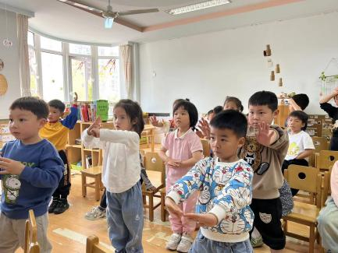《巧手乐》是一首ABA的三段体音乐，前后缀有引子和尾声。引子和尾声主题一致，遥相呼应。A段主题欢快活泼，B段音乐急促、神秘，再回到A段时音乐仍然是欢快、活泼。结合音乐风格以及大班幼儿的舞蹈视频，A段音乐创设了小朋友用灵巧的小手搭积木，剪东西，捏泥人的情景，B段音乐和后面的A段音乐创设了小朋友用灵巧的双手绣出了恐龙。引导幼儿在音乐倾听与舞蹈欣赏中感知音乐，在动手做中获得快乐。

**mmexport1590938236088 04 区域游戏 mmexport1590938236088**

|  |  |  |
| --- | --- | --- |
| 微信图片_20240510220746 | 微信图片_20240510220750 | 微信图片_20240510220753 |
| 到达紧张刺激的最后一步了！到底谁会获胜呢？ | 我们用了丰富的材料搭了两座房子！ | 我们的滚珠轨道越大越高，技艺高超！ |
| 微信图片_20240510220756 | 微信图片_20240510220802 | 微信图片_20240510220808 |
| 我们在研究新景运动公园的设施结构，计划下一次的搭建。 | 拼搭专区！我们很喜欢玩有挑战的益智游戏。 | 我们在图书区静静的看书，多么惬意。 |

**mmexport1590938236088 05 生活活动 mmexport1590938236088**

**1.餐点时光**

中午：玉米饭、糖醋排骨、生瓜炒蛋、芙蓉鲜蔬汤

所有小朋友都吃完啦！

下午：小米南瓜粥、龙眼、苹果

**2.午睡情况**

未睡：二宝

** 06 温馨提示 **

**/**

★1.反馈表还未带来的明天记得哦！

★2.明天有雨，带好雨具哦！

**mmexport1591077507835—END—**